Приложение 2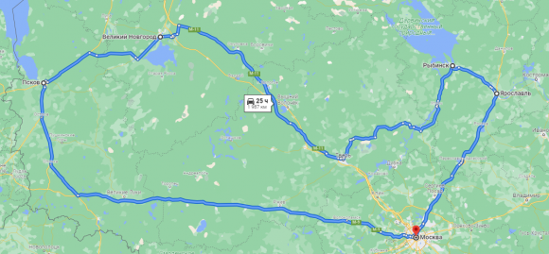
Масштаб: 1 : 4000000
Рассмотрите внимательно карту. Ответьте на вопросы:
- Каков маршрут туристов? В каком городе начинается, заканчивается
путешествие? По каким городам оно проходит?
Путешествие начинается в городе______________ , заканчивается в городе _____________.
Оно походит через старинные города :
______________, ____________________, ______________________, ___________________.
- Какой масштаб карты? _________________________
Это значит, что ________________________________________________________________
- Как можно определить Расстояние между городами?
Определите расстояние между городами и заполните таблицу.
Указание: Для определения расстояния по карте использовать нить.
Работа происходит по группам. Одна группа рассматривает движение между 2 соседними городами.

 | М-П | П-В Н | ВН- Р | Р- Яр | Яр - М | Весь маршрут
По карте
( см)
На местности
(км)
Время в пути (ч)
Средняя скорость на участке(км/ч)

